Unit 8 Lesson 11: ¿Cuál es la diferencia?

WU Conversación numérica: Restemos fracciones (Warm up)

Student Task Statement
Encuentra mentalmente el valor de cada diferencia.
- $\frac{2}{3}−\frac{1}{6}$
- $\frac{2}{3}−\frac{1}{2}$
- $\frac{2}{3}−\frac{4}{6}$
- $\frac{2}{3}−\frac{1}{4}$

1 La mayor diferencia

Student Task Statement
Juega “La mayor diferencia” con un compañero. Sigan estas instrucciones.
- Giren la ruleta.
- En la ronda 1, cada jugador escribe en una casilla vacía el número que salió. Asegúrense de que su compañero no pueda ver qué número escribieron.
- Después de escribir un número, no lo pueden cambiar.
- Sigan girando la ruleta y escribiendo números en las casillas vacías hasta que las 4 casillas estén llenas.
- Encuentren la diferencia.
- Gana la ronda la persona que tenga la mayor diferencia.
- Después de las 4 rondas, el jugador que haya ganado la mayoría de las rondas gana el juego.
- Si hay un empate, los jugadores suman las diferencias de las 4 rondas y quien tenga la mayor suma total gana el juego.
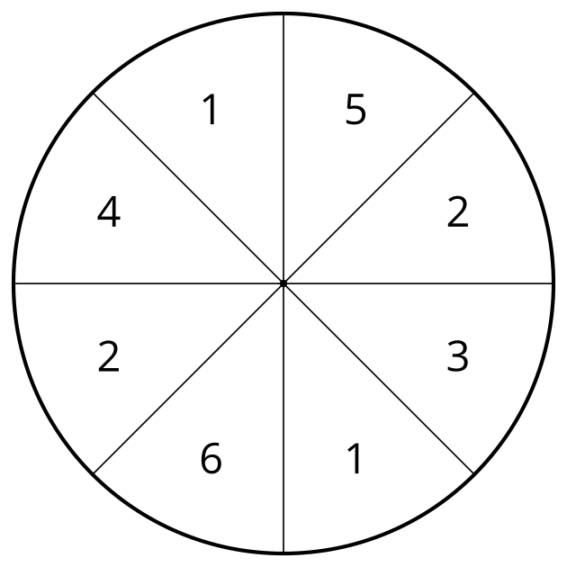
Ronda 1
1111111111 − 1111111111 =
Ronda 2
1111111111 − 1111111111 =
Ronda 3
1111111111 − 1111111111 =
Ronda 4
1111111111 − 1111111111 =

2 ¿Cuál es la menor diferencia?

Student Task Statement
Usa los siguientes números para llenar las casillas. Encuentra cada diferencia. Suma las 2 diferencias.
1 | 1 | 2 | 2 | 3 | 4 | 5 | 6

1111111111 − 1111111111 =
1111111111 − 1111111111 =
© CC BY 2021 Illustrative Mathematics®

